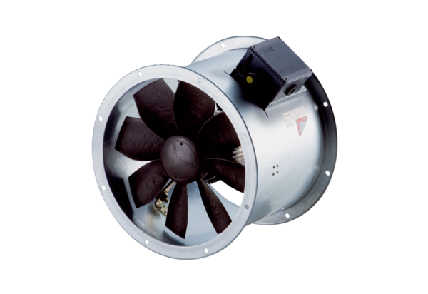Осевой трубный вентилятор DZR 25/2 B Ex tКомплект поставки: 1 штукАссортимент: C
Номер артикула: 0086.0722Изготовитель: MAICO

